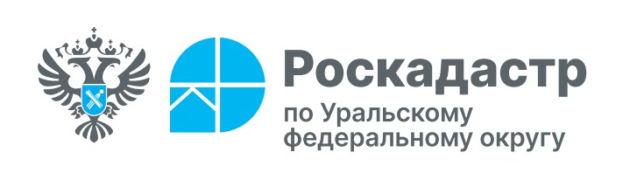

Невостребованные документы – это документы, не полученные заявителем после оказания государственных услуг в сфере государственного кадастрового учета и (или) государственной регистрации права на недвижимое имущество.

Документы, готовые к выдаче после проведения учетно-регистрационных процедур Росреестра, хранятся в Многофункциональном центре предоставления государственных и муниципальных услуг (МФЦ) в течение 45 календарных дней. После истечения этого срока документы, не полученные заявителями, считаются невостребованными и передаются в архив филиала ППК «Роскадастр» для дальнейшего хранения.

Получить невостребованные документы заявители могут в течение определенного периода – срок хранения документов после учетно-регистрационных действий составляет 10 лет, подлинных экземпляров закладных – 3 года.

В 2025 году в архив филиала ППК «Роскадастр» по Уральскому Федеральному округу (по региону – Свердловская область) от МФЦ передано на хранение более 100 000 пакетов невостребованных документов. За истекший период 2025 года филиалом рассмотрено более 12 000 обращений о выдаче невостребованных документов.

При личном обращении заявитель предоставляет удостоверение личности и заявление, если документы получает представитель – необходимо предоставить нотариально оформленную доверенность. В заявлении о выдаче невостребованных документов необходимо указать номер, присвоенный пакету документов при сдаче в МФЦ, при отсутствии номера указывается кадастровый номер или адрес объекта.

Заявитель самостоятельно выбирает способ получения документов, указывая его в заявлении.

Выдача невостребованных документов может осуществляться следующими способами:
- в офисе МФЦ;
- в офисе регионального ППК «Роскадастр» по месту хранения документов;
- курьерской доставкой;
- в офисе филиала ППК «Роскадастр» любого субъекта РФ, отличном от места хранения невостребованных документов (по экстерриториальному принципу).

Выдача невостребованных документов в офисах МФЦ и филиала ППК «Роскадастр» осуществляется бесплатно.
Курьерская доставка документов осуществляется на возмездной основе (за исключением льготных категорий граждан (ветераны и инвалиды ВОВ, инвалиды I и II групп)).

Получить справочную информацию по вопросам выдачи невостребованных документов можно в офисе филиала ППК «Роскадастр» по Уральскому федеральному округу:
адрес: г. Екатеринбург, ул. Красноармейская, д. 92А
телефон: +7 (343) 295-07-14.

Для оформления заявки на курьерскую доставку невостребованных документов обращаться по телефону:
+7 (343) 295-07-00 доб.1, доб. 2039

